Министерство образования Республики Беларусь
Учреждение образования
«Белорусский государственный университет информатики
и радиоэлектроники»

Специальность «Программная инженерия»

Кафедра инженерной психологии и эргономики

Учебная дисциплина «Компьютерные системы и сети»

ОТЧЕТ

по лабораторной работе №5
«Файловое хранилище»

Подготовила: Плехова Е.В.

Проверила: Болтак С.В.

Минск 2026
Задание: Необходимо реализовать удаленное файловое хранилище, предоставляющее REST API по протоколу HTTP. При реализации разрешается использовать веб-фреймворк, реализующий HTTP-роутинг и работу с HTTP-вызовами.
Путь URL запроса определяет логическое расположение файла в хранилище: http://storage.com/path/to/file.txt – описывает файл file.txt, находящийся по пути /path/to.
Список поддерживаемых функций:
– загрузка файла в хранилище с перезаписью с помощью метода PUT;
– получение файла из хранилища с помощью метода GET;
– получение списка файлов каталога с помощью метода GET (в качестве формата данных для ответа рекомендуется использовать JSON);
– получение информации о файле (размер в байтах и дата последнего изменения) в виде HTTP-заголовков без получения содержимого файла с помощью метода HEAD;
– удаление файла/каталога из хранилища с помощью метода DELETE.
Необходимо корректно использовать коды состояния HTTP.
Для тестирования созданной службы использовать утилиту curl или аналоги (Postman, HTTPie, etc). Получение файла или содержимого каталога также должно быть возможным через браузер.
Дополнительное задание:
Реализовать функцию копирования файлов в новое расположение.

Решение.
В ходе выполнения лабораторной работы было реализовано файловое хранилище на языке С# с использованием веб-фреймворка ASP.NET Core Minimal API на платформе .NET 8.0 (дополнительное задание также реализовано). Для тестирования используется утилита curl.
Физически файловое хранилище находится на моем ПК – это папка Storage (рис 1).

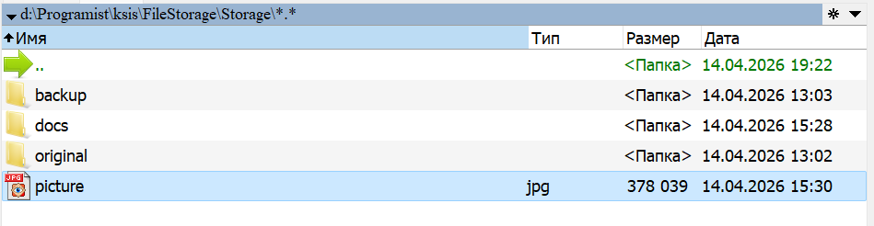

Рисунок 1 – Файловое хранилище

Логически хранилище доступно по адресу http://localhost:5166, где путь в URL соответствует пути к файлу или папке внутри хранилища. Отображение хранилища в браузере представлено на рисунке 2.

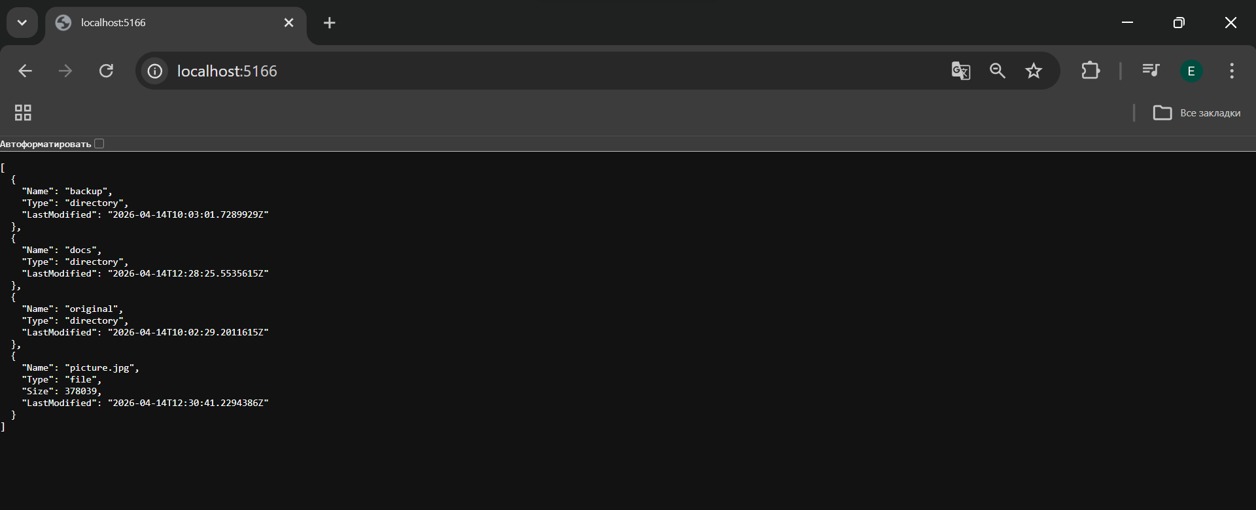

Рисунок 2 – Файловое хранилище в браузере

При запуске приложения веб-сервер Kestrel начинает прослушивать порт 5166, переходя в состояние ожидания входящих соединений. Установка TCP-соединения происходит при поступлении HTTP-запроса от клиента curl (тройное рукопожатие представлено на рисунке 3). После обработки запроса и отправки ответа TCP-соединение закрывается (рис 4).

Рисунок 3 – Установка соединения

Рисунок 4 – Закрытие соединения

Протестируем функции файлового хранилища.
1 Загрузка файла в хранилище с перезаписью с помощью метода PUT:

Рисунок 5 – Загрузка файла в хранилище

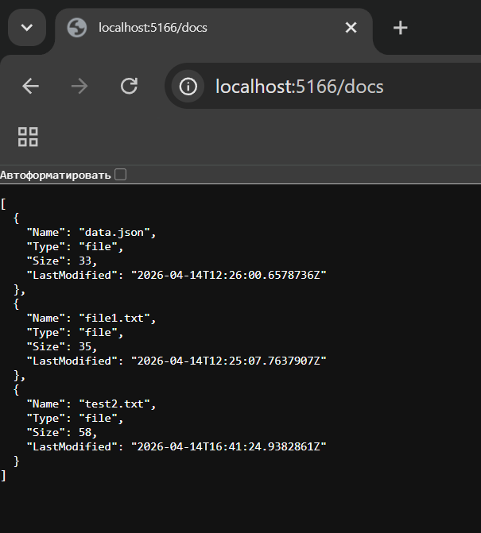

Рисунок 6 – Содержание папки «docs» в хранилище

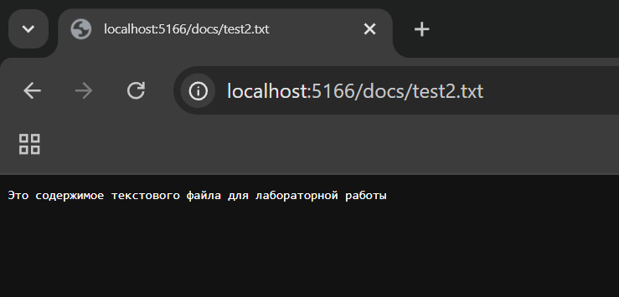

Рисунок 7 – Содержимое загруженного файла

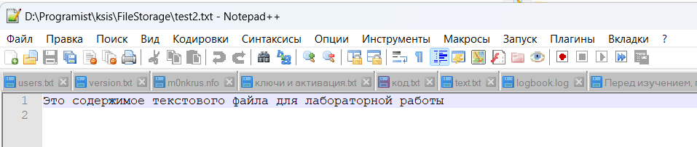
Рисунок 8 – Файл «test2.txt» в хранилище

Далее изменим содержимое файла и перезапишем его с помощью метода PUT.

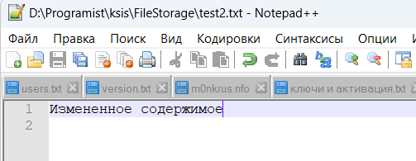

Рисунок 9 – Новое содержимое файла

Рисунок 10 – Перезапись файла

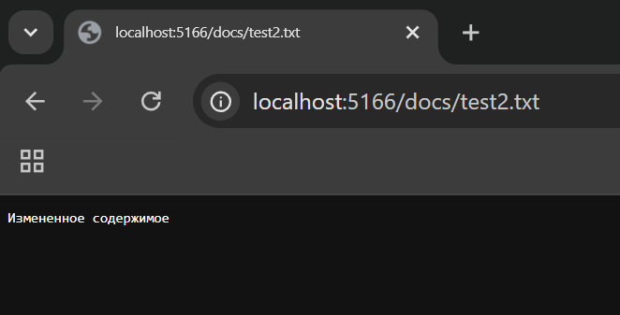

Рисунок 11 – Новое содержимое файла в хранилище

2 Получение файла из хранилища с помощью метода GET

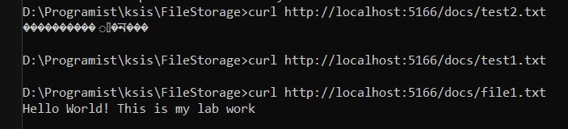

Рисунок 12 – Получение файла из хранилища

Пояснение: файл «test2.txt» содержит русский текст, поэтому отображается некорректно. Файл «test1.txt» не существует, поэтому мы получили пустую строку. Файл «file1.txt» существует и содержит текст на английском языке, который мы и получили. Утилита curl использует метод GET по умолчанию, поэтому его можно явно не указывать.
3 Получение списка файлов каталога с помощью метода GET

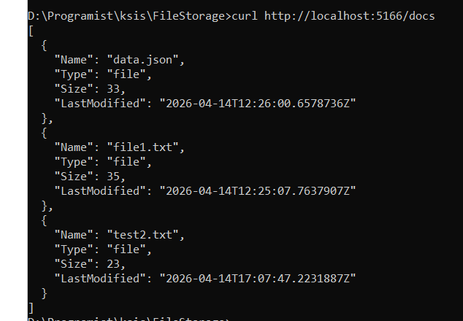

Рисунок 13 – Получение списка файлов каталога

4 Получение информации о файле в виде HTTP-заголовков без получения содержимого файла с помощью метода HEAD

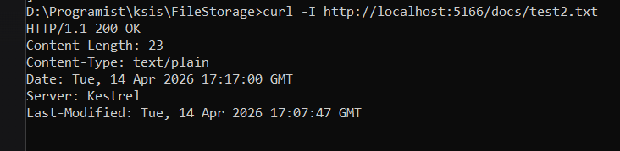

Рисунок 14 – Получение информации о файле

5 Удаление файла/каталога из хранилища с помощью метода DELETE

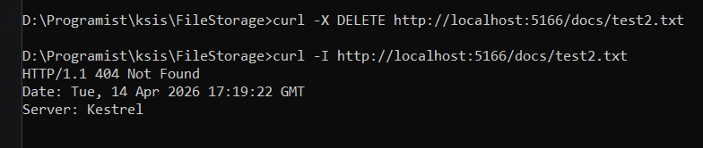

Рисунок 15 – Удаление файла

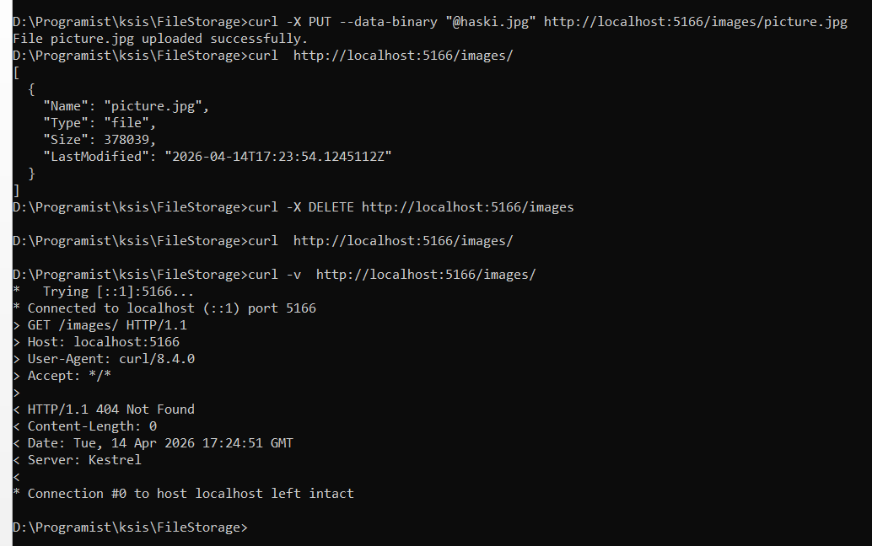

Рисунок 16 – Создание и удаление каталога

6 Копирования файлов в новое расположение

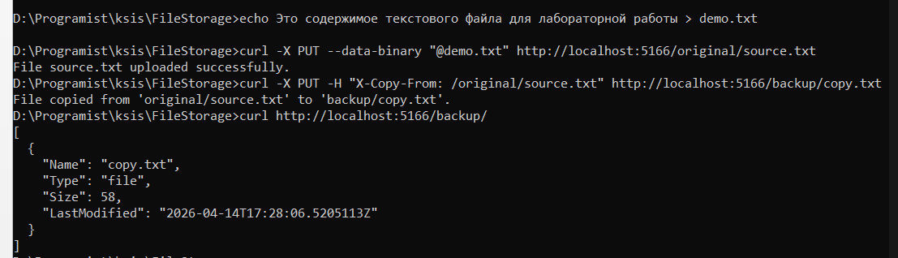

Рисунок 17 – Копирование файла

http- трафик в Вайшарк представлен на рисунке 18.
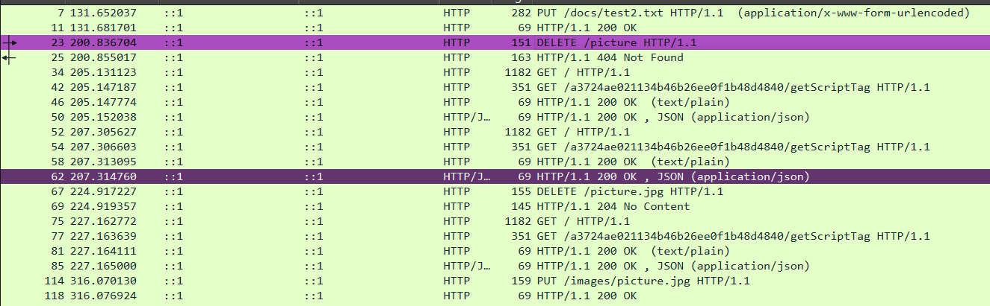

Рисунок 18 – http-трафик

Содержимое http-запроса представлено на рисунке 19

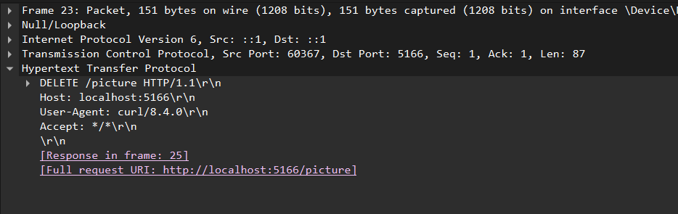

Рисунок 19 – Содержимое http-запроса

Вывод: В ходе выполнения лабораторной работы было разработано удалённое файловое хранилище, предоставляющее REST API по протоколу HTTP. Приложение реализовано на языке C# с использованием веб-фреймворка ASP.NET Core Minimal API и веб-сервера Kestrel. Логически хранилище доступно по адресу http://localhost:5166, где путь в URL соответствует пути к файлу или каталогу внутри хранилища. Физически файлы сохраняются в подкаталоге Storage рабочей директории приложения.
В рамках работы реализованы все требуемые функции: загрузка файла с перезаписью методом PUT, получение содержимого файла и списка файлов каталога методом GET, получение метаданных файла через HTTP-заголовки методом HEAD, а также удаление файлов и каталогов методом DELETE. Дополнительно реализована функция копирования файлов с использованием заголовка X-Copy-From. Приложение корректно обрабатывает коды состояния HTTP. Реализована защита от Path Traversal атак путём нормализации пути и проверки выхода за пределы корневой директории хранилища.

